KATA PENGANTAR

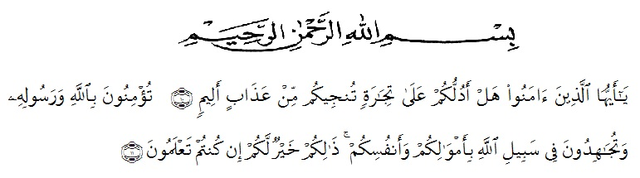
Puji dan syukur penulis ucapkan atas kehadirat Allah SWT, yang telah memberikan rahmat dan karuniaNya. Shalawat nabi serta salam tercurah limpahkan kepada baginda Nabi Muhammad saw. Penulis sadar tanpa rahmat dan karuniaNya penulis bukanlah siapa-siapa, dan tidak mampu menjalani kehidupan ini dengan baik. Atas izin Allah SWT, penulis telah menyelesaikan skripsi ini yang berjudul “ Kemampuan Mengonversi Teks Anekdot Dengan Menggunakan Model Pembelajaran Role Playing Menjadi Teks Drama Oleh Siswa Kelas XI SMA Al-Washliyah Tanjung Morawa Tahun Pelajaran 2019-2020”.
Penulis sangat menyadari di dalam penulisan ini masih terdapat kekurangan-kekurangan yang disebabkan oleh keterbatasan dan kemampuan penulis. Oleh karena itu dengan segala kerendahan hati penulis sangat mengharapkan saran dan kritik membangun untuk menyempurnakan proposal ini. Sehingga proposal penelitian ini dapat bermanfaat bagi peneliti dan khususnya bagi pembaca pada umumnya.
Medan, Januari 2020

Penulis
UCAPAN TERIMA KASIH

Dalam penyusunan skripsi ini tidak terlepas dukungan dari berbagai pihak. Peneliti banyak menerima bimbingan, petunjuk dan bantuan serta dorongan dari berbagai pihak baik yang bersifat moral maupun material. Pada kesempatan ini penulis menyampaikan rasa terima kasih yang sebesar-besarnya kepada:
- Allah SWT dengan segala rahmat dan karunia-Nya yang memberikan kekuatan bagi peneliti dalam menyelesaikan skripsi ini.
- Bapak Dr. H. KRT Hardi Mulyono K Surbakti, SE., MAP. selaku Rektor Universitas Muslim Nusantara Alwashliyah Medan
- Bapak Drs. Samsul Bahri, M.Si. selaku Dekan fakultas keguruan dan ilmu pendidikan Universitas Muslim Nusantara Alwashliyah Medan.
- Bapak Abdullah Hasibuan, S.Pd., M.Pd, selaku Kaprodi pendidikan bahasa dan sastra Indonesia.
- Bapak Rahmat Kartolo, M.Pd., Ph.D, selaku pembimbing I dan Ibu Nirmawan, S.Pd., M.Pd selaku pembimbing II yang selalu memberikan bimbingan, arahan, dorongan, dan semangat kepada peneliti, sehingga skripsi ini dapat terselesaikan.
- Segenap dosen dan seluruh staf akademik yang selalu membantu dalam memberikan fasilitas, ilmu serta pendidikan pada peneliti hingga dapat menunjang dalam penyelesaian skripsi ini.
- Ucapan terima kasih juga peneliti sampaikan kepada Bapak Kandi, S.Ag., S.H., S.Pd.I selaku kepala sekolah SMA Al-Washliyah Tanjung Morawa yang telah memberikan ijin penelitian, serta Ibu Mariaseh, S.Pd selaku guru bidang studi bahasa Indonesia yang telah memberikan bantuan, dorongan serta semangat selama pelaksanaan penelitian.
- Teristimewa peneliti sampaikan terima kasih yang sebesar-besarnya kepada kedua orang tua, terutama kepada ibunda Masri tercinta, orang yang paling hebat di dunia ini, orang yang selalu tidak pantang menyerah dalam memberikan doa, kasih sayang, dukungan, bantuan, pengorbanan, dan semangat di setiap perjalanan peneliti dalam menuntut ilmu. Serta kepada kakak ipar Dewi Putri Lisna Wati, S.Pd yang menjadi tempat saling bertukar pikiran dan abangku Syaprianto, juga adik-adikku Tri Budi Saprio dan Nurlela.
- Buat sahabat-sahabat yang terkasih Gusti Ajeng Cita Sari, Linda Apriyani, Nurdiana, Melvin Flawdyla, Maulidina Siregar, Maya Audina, Latifah Rangkuti, Namira Chairin Balqis, M. Syahrul Gunawan, Ari Prasetio, Wanda Pratama yang telah banyak memberikan dukungan dan motivasi dalam penulisan kripsi ini.
- Serta masih banyak lagi pihak-pihak yang sangat berpengaruh dalam proses penyelesaian skripsi ini yang tidak bisa peneliti sebutkan satu persatu.
Semoga Allah SWT senantiasa membalas kebaikan yang telah diberikan. Semoga penelitian ini dapat bermanfaat bagi peneliti lainnya dan menjadi bahan masukan bagi pengembang dunia pendidikan.

Medan, Juli 2020

Penulis

